Woordenboek

Leren Onderzoeken

havo/vwo 4/5

Alle profielen

Inhoud woordenboek

Voorwoord 7
- De basis voor onderzoek doen 8
- Onderzoeksvraag en hypothese opstellen 8
- Variabelen 10
- Twee stappen verder 11
- Bronnenonderzoek 11
- Werkplan opstellen 13
- De gereedschappen om onderzoek te doen 14
- Waarnemen 14
- Interview afnemen 15
- Enquête afnemen 17
- Meten en gebruik van instrumenten 18
- Verwerken van meetgegevens en uitkomsten 19
- Analyseren 19
- Betrouwbaarheid en validiteit (specifiek vwo) 20
- Meetfouten 21
- Significante cijfers 22
- De laatste loodjes 23
- Onderzoeksverslag schrijven 23
- Vormgeven en lay-out 26
- Beoordelingscriteria onderzoeksverslag 27
- Communicatie 30

Voorwoord

De basis van dit “woordenboek” leren onderzoeken is tot stand gekomen in het kader van het project 3xO van de lerarenopleiding (ELAN) in samenwerking met de faculteit Technische Natuurwetenschappen (TNW) van de Universiteit Twente.
Vervolgens is dit bewerkt door docenten van Marianum, Groenlo vakgroep NT&G.
Tenslotte hebben ook docenten EM&CM een duit in de zak gedaan, waardoor het schoolbreed toepasbaar is geworden.

Dit “woordenboek” is bedoeld om leerlingen te helpen bij het opzetten, uitvoeren en verslag-doen van onderzoek richting het Profiel WerkStuk (PWS)

Jan Buijning/ Frans Carelsen/ Yvet Holkenborg/ Hannie Lensink/ Arleen Nijman / Michel Philippens/ Nicol Schreur / Louis Vermeulen

I. De basis voor onderzoek doen

I.A Onderzoeksvraag en hypothese opstellen

Inleiding
Wanneer je een onderzoek gaat doen is het belangrijk te weten welke richting je opgaat. Daarom moet je eerst weten wat het onderwerp van het onderzoek gaat worden. Vervolgens moet je nauwkeurig afbakenen het deel van het onderwerp dat specifiek zal worden onderzocht. Een goed begin is nog altijd het halve werk. Tot slot kan je van een goede hoofdvraag een stelling of hypothese maken om het onderzoek te kunnen starten. Met behulp van het stellen en beantwoorden van deelvragen zal je onderzoek vorm gaan krijgen. De deelvragen moeten samen moeten een antwoord mogelijk maken op de hoofdvraag.

Het onderwerp
Er zijn twee mogelijkheden:
1. Het onderwerp is gegeven, bijvoorbeeld omdat de leraar het onderwerp heeft bepaald.
2. Je moet zelf een onderwerp kiezen
In het laatste geval is het belangrijk een onderwerp te kiezen dat niet alleen je belangstelling heeft, maar dat ook haalbaar is in de tijd die je tot je beschikking hebt. Daarnaast is het belangrijk na te gaan of er voldoende informatie beschikbaar is en of je op tijd over deze informatie kunt beschikken.
Maak het onderwerp van je onderzoek zo klein mogelijk.
Een onderzoek wordt oneindig groot worden als je je niet zou beperken tot een klein deel van het onderwerp dat je kiest. Dat kun je doen door een onderzoeksvraag te stellen over je onderwerp. Die vraag noemen we een hoofdvraag. Doordat je een hoofdvraag stelt geef je de kern, het belangrijkste, aan dat je wilt onderzoeken. Aan het begin van je onderzoek moet je informatie zoeken die bij je hoofdvraag past. Als je die informatie gaat doornemen, moet je je hoofdvraag in je achterhoofd hebben. Anders ga je zo maar wat lezen en dan weet je nog niet wat je kunt gebruiken. Om een rode draad in je onderzoek te krijgen, moet je ook bij het schrijven in de gaten houden wat je hoofdvraag is. Het antwoord op de hoofdvraag geef je aan het eind van je onderzoek: de conclusie.

Verschillende onderzoeksvragen en onderzoekstypen
Er is een verschil tussen kwantitatief en kwalitatief onderzoek. Bij een kwantitatief onderzoek gaat het om feiten, vaak uitgedrukt in cijfers. Bij een kwalitatief onderzoek gaat het om het verkrijgen van inzichten en wordt beschreven in woorden. Leerlingen met een NT/NG profiel doen vaak een kwantitatief onderzoek, leerlingen met een CM/EM profiel vaak een kwalitatief onderzoek. Maar een menging van beide kan natuurlijk ook.
Kenmerken van kwalitatief onderzoek:
- Brede(re) onderzoeksvraag;
- Minder harde feiten/cijfers;
- Onderzoeksvraag kan worden bijgesteld;
- Subjectiviteit bij formulering onderzoeksvraag;
- Structurering na het doen van onderzoek.
Kenmerken kwantitatief onderzoek:
- Smalle onderzoeksvraag;
- Metingen en experimenten;
- Verband tussen twee begrippen;
- Onderzoeksvraag kan afhankelijk van de eerste experimenten worden bijgesteld;

Er zijn dus verschillende soorten onderzoeken. Welk onderzoek je gaat doen hangt af van je onderzoeksvraag.

Waar moet een hoofdvraag aan voldoen?
Het formuleren van een goede onderzoeksvraag is belangrijk voor je onderzoek. In tegenstelling tot wat wel eens wordt beweerd, mag je tijdens je onderzoek de onderzoeksvraag aanpassen, aanscherpen of inperken. Zeker als je onderzoek ingewikkelder blijkt dan je in het begin dacht.
Een goede onderzoeksvraag voldoet aan de volgende regels:
- niet te algemeen.
- beperkt tot één probleem dus afgebakend.
- bevat geen details.
- bevat geen dubbelzinnigheden, er mag geen verwarring over de bedoeling ontstaan.
- moet zo geformuleerd zijn dat duidelijk is wat er onderzocht moet gaan worden.
- is niet te uitgebreid. Formuleer desnoods deelvragen die je eerst gaat onderzoeken.

De vraag kan beginnen met:
- Welke factoren beïnvloeden …..
- Hoe verhouden zich …..
- Wat gebeurt er als ……..
- Kun je een manier bedenken om …..
- Hoe verschillen …..
- Wat is het verband tussen …..
- Wat is de invloed van ….. op ….
De vraag behorende bij een kwantitatief onderzoek kan beter niet beginnen met “Waarom” of “Leg uit” want daar kun je geen onderzoek en vaak geen experimenten aan uitvoeren. Zo’n vraag leidt tot verklaringen die je misschien kunt geven nadat je het onderzoek hebt gedaan.

In bijlage 1 staan een aantal voorbeelden van soorten vragen

Hypothese (in plaats van hoofdvraag)
Je hebt een onderwerp bedacht, er informatie over gezocht en aan de hand daarvan heb je hoofd- en deelvragen gemaakt. De vragen zijn gebaseerd op de gevonden informatie. Maar soms heb je alleen een voorgevoel dat iets op die manier in elkaar zit. In plaats van een vraag te stellen, kun je dan ook een stelling poneren. Een stelling in een onderzoek, noem je een hypothese.
Stel je voor dat je een profielwerkstuk maakt over het winkelgedrag van mensen. Jij gaat zelf niet graag uitgebreid winkelen wanneer het hard regent. Je verwacht dat andere mensen ook niet graag in de regen winkelen. Je kunt dan de hoofdvraag formuleren: In hoeverre heeft het weer een invloed op het winkelgedrag van mensen?
Maar, je kunt dan ook een hypothese opstellen: Het weer heeft invloed op het winkelgedrag van mensen. Zoals je ziet, maakt het niet uit of je kiest voor hoofdvraag/deelvraag of voor
een hypothese. Is je onderzoek heel breed? Kies dan voor een hoofdvraag met eventuele deelvragen. Je kunt dan je onderzoek breder inbedden.

Deelvragen
De hoofdvraag van een onderzoek is niet in enkele woorden te beantwoorden. Daarom is het nodig je onderzoeksvraag op te splitsen in deelvragen. Elk antwoord op een deelvraag draagt zijn steentje bij aan het beantwoorden van de hoofdvraag.
De deelvragen helpen je niet alleen structuur aan te brengen in je onderzoek, maar ook in je verslag. Bovendien verkleinen deelvragen de kans dat je iets over het hoofd ziet.

Tip: Maak een mindmap. Zet je onderwerp in het midden van een leeg A4-tje en schrijf daaromheen allemaal woorden die je te binnenschieten als je aan het onderwerp denkt. Je kunt een mindmap ook online maken zoals je ziet aan rechterkant van deze pagina. Dat kun je gratis doen op https://bubbl.us/. Beperk je tot 5-7 deelvragen.

Wat zijn goede deelvragen?
- Deelvragen moeten de hoofdvraag ondersteunen. Je moet geen deelvragen stellen die niet nodig zijn voor het beantwoorden van de hoofdvraag
- Ze moeten in een logische volgorde staan: chronologisch, verhalend of op complexiteit zodat ze een lopend verhaal opleveren
Het formuleren van de hoofdvraag en de deelvragen is een lastig karwei. Maar onthoud dat je gaandeweg altijd je vragen kunt veranderen of bijstellen!

I.B Variabelen

Meestal spelen er meerdere factoren een rol in je onderzoek. Al die factoren die invloed hebben op je onderzoek noemen we variabelen. Voorbeelden zijn: de temperatuur, de druk, de golflengte, de concentratie, de tijd, de brandbaarheid, de smaak, de kleur, de kracht, de hoeveelheid licht enzovoort.
Je wilt natuurlijk je experiment eerlijk uitvoeren. Eerlijk heeft te maken met de variabelen. Omdat meerdere variabelen invloed hebben op je experiment, mag je steeds maar één variabele veranderen en stel je vast wat de gevolgen zijn op één andere variabele. De rest van de variabelen houd je constant. Doe je dat niet, en verander je er meer, dan weet je niet welke variabele (factor) welke invloed heeft. Je onderzoek is dan niet eerlijk.

De variabele die je varieert heet de onafhankelijke variabele.
De variabele die dan verandert heet de afhankelijke variabele.
De variabele die constant moet blijven heet de controle variabele.

Voor het opzetten van je onderzoek zou je de volgende stappen kunnen aflopen:
- Maak een lijst met alle variabelen die bij je experiment een rol spelen.
- Kies een van deze variabelen om te gaan variëren.
- Kies de variabele die je gaat meten.
- Houd alle andere variabelen constant.

Bijvoorbeeld.
Je wilt de invloed van de concentratie van een beginstof op de snelheid van een reactie onderzoeken. Je varieert dan de concentratie van die beginstof en kijkt wat het gevolg is op de snelheid. Je moet de temperatuur constant houden. Als het een reactie is tussen meer dan een stof dan moet je de concentratie van die andere stoffen ook constant houden!

II. Twee stappen verder

II.A Bronnenonderzoek

De theorie
Bronnen zijn belangrijk bij het doen van een onderzoek. Zij leveren informatie, voorzien je van een perspectief en vormen de bewijslast die je nodig hebt voor het schrijven van een onderzoek. We onderscheiden twee soorten bronnen: primair en secundair. Primaire bronnen zijn bronnen die van eerste hand komen, zoals interviews, brieven en dagboeken. Secondaire bronnen zijn juist commentaren op en interpretaties van die primaire bronnen. Dit kunnen handboeken, artikelen of documentaires zijn. Meestal maak je voor je onderzoek gebruik van secundaire bronnen. Maar een primair bronnenonderzoek leidt altijd tot een origineel onderzoek!
Verwijzen en formuleren van bronnen
Het verwijzen naar bronnen gaat bij elk vakgebied anders. De een werkt met voetnoten, de ander zet de bronvermelding tussen haakjes achter de zin. Het belangrijkste is dat je consequent blijft in hoe je je bron vermeldt. Op het Marianum kiezen we voor APA (American Psychological Association) omdat dit ook bij je vervolgonderwijs gevraagd wordt. APA regels geven een houvast bij literatuurverwijzing en het maken van een bronnenlijst. Hierbij kan het programma ‘Word’ gebruikt worden waar het bij de standaardopties staat (verwijzingen –> bronnen beheren - > nieuw)
Hieronder staan een paar algemene richtlijnen:
- De literatuur wordt alfabetisch geordend op de namen van de eerste auteurs. Daarbij worden voorvoegsels genegeerd: ‘van der Velde’, word op gevoerd als ‘Velde, van der’. Wanneer er geen auteur is, maar wel een instituut dat de publicatie verzorgd heeft (zoals bij CBS-gegevens), wordt de instituutsnaam als auteursnaam gebruikt. Zijn er auteurs met dezelfde naam, dan worden deze op voorletter geordend. En worden er van een auteur meer publicaties genoemd, dan worden deze op publicatiejaar geordend.
- Titels van boeken en tijdschriften staan altijd cursief, ook het nummer van het tijdschrift is cursief, maar de verwijzing naar de pagina’s staat niet-cursief. Achter de titel volgt een punt.
- Wanneer er twee auteurs staan, dan wordt als tussenvoegsel een &-teken gebruikt. Als er meer dan twee auteurs zijn, worden hun namen gescheiden door komma’s, maar tussen de een na laatste en laatste naam wordt wel weer een & gebruikt.
- Na de auteursnamen volgt tussen haakjes het publicatiejaar en vervolgens een punt.
- Ten slotte worden de plaats van uitgave en de uitgever vermeld, gescheiden door een dubbele punt.
Jansen, D. & Velde, G. van der (1993). De Komeet. Nijmegen: Sun

- Bij tijdschriften gaat het op een andere manier. Daarbij zijn de naam van het tijdschrift en het nummer cursief, maar niet de titel van het artikel.
Jansen, A. (1985). Artikeltitel. Tijdschrift, 5(1), 74-100

- Ook zijn er vaste regels bij het verwijzen naar informatie die je op internet gevonden hebt. Kenmerkend is dat de vindplaats en de datum waarop de vindplaats is bezocht daarbij als aanvullende informatie worden vermeld.
American Psychological Association (1995, september 15). APA public policy action alert: Legislatiowww.apa.org/ppo/istook.html. n would affect grant recipients [Announcement]. Washington, DC: Author. Geraadpleegd 25 januari 1996 op

Let op: bronvermelding in alfabetische volgorde, voor alle bronnen!

Het belang van bronnen
Een voorbeeld uit onze geschiedenis
In de 17e eeuw vormde de opstand van de Bataven tegen de Spanjaarden in het jaar 69 als inspiratiebron voor de opstand tegen de Spanjaarden. Het ‘Nederlandse’ volk bevocht zijn vrijheid in beide gevallen op tirannieke overheersers. Deze zogenaamde ‘Bataafsche mythe’ kon aanvankelijk op weinig instemming onder andere geleerden rekenen, maar werd later verder ontwikkeld door Hollandse intellectuelen als Hugo de Groot en pieter Comelisz. Hooft. De mythe legitimeerde de opstand tegen de koning van Spanje en bevestigde de grootsheid van de Hollandse beschaving. Men vroeg zich niet af of de Bataven wel beschouwd konden worden als ‘stamvaders’ van het Nederlandse volk. Ook was het geen kwestie dat de grote verschillen tussen de wereld van de eerste en die van de zeventiende eeuw een vergelijking tussen beide opstanden zeer bemoeilijkten. Het verleden liep over in het heden en vice versa.
Vanaf de 19e eeuw veranderde de geschiedschrijving en werd objectiviteit belangrijk door het zwaartepunt bij bronnenonderzoek te leggen.
Soorten bronnen
Een historische bron is een overblijfsel uit het verleden die iets vertelt over vroegere menselijke culturen. Hierbij onderscheiden we:
- Primaire en secundaire bronnen
- Geschreven en ongeschreven bronnen
  - Geschreven: gepubliceerd en ongepubliceerd
  - Ongeschreven: afbeelding en mondelinge bron (bv)

Beoordeling van bronnen
Niet alle bronnen zijn even betrouwbaar. Daarom is het belangrijk te kijken waar deze bronnen vandaan komen en hoe zij tot stand zijn gekomen. Dit noem je bronkritiek. Je kijkt bijvoorbeeld naar de invalshoek en welke bronnen de auteur gebruikt. Zo kom je erachter wat het perspectief of de ideologie van de schrijver is. Net als in de journalistiek is het gebruik van één bron onvoldoende. Het gebruik van verschillende standpunten (en dus bronnen) erg belangrijk. Je krijgt hiermee een duidelijk overzicht hoe er door verschillende mensen of instanties wordt gedacht over een onderwerp.

- Betrouwbaarheid:
  - Persoon
  - Tijd
  - Informatie
  - bedoeling
- Representativiteit
  - Vertegenwoordigt het iets algemeens?
- Bruikbaarheid
  - Geeft de bron antwoord op de onderzoeksvraag?

II.B Werkplan opstellen

Een werkplan is bedoeld om je eigenlijke onderzoek goed te laten verlopen zodat je een antwoord krijgt op je onderzoeksvraag en je kunt bepalen of je hypothese klopt. Probeer je zo goed mogelijk voor te stellen wat je gaat doen en in welke volgorde. Je moet duidelijk uit kunnen leggen hoe je werkplan volgens jou dat antwoord geeft. Je werkplan bevat:
- Een opsomming van de stoffen, materialen en instrumenten die je wilt gebruiken. Maak een duidelijk onderscheid tussen wat je gebruikt wat je verbruikt tijdens de proef.
- Geschikte tekeningen ( doorsnee, perspectief, uitslagen ….) of foto’s als die je werkplan duidelijker en begrijpelijker maken. Natuurlijk hebben die een onderschrift en is duidelijk waar ze voor dienen.
- Beschrijving van wat je gaat doen. Je werkplan bevat géén uitgebreide handleidingen van te gebruiken apparatuur die bij je klasgenoten bekend mogen worden verondersteld. Wel schematische tekeningen.
- Als meetgegevens in een tabel moeten worden gezet, neem deze tabel dan op in het werkplan.
- Duidelijke aanwijzingen hoe de meetgegevens verwerkt moeten worden.

Oriëntatie op uitvoering.
Als je een onderzoek of experiment gaat uitvoeren waarin je bijv. onbekende meetapparatuur of onbekende vragenlijsten gebruikt, of je een reactie of enquete moet uitvoeren die je niet eerder hebt gedaan, is het gebruikelijk om eerst eens te oefenen met die gereedschappen(dit wordt een gidsexperiment genoemd). Je weet dan beter wat er allemaal speelt, wat je kunt verwachten en wat je eventueel moet aanpassen.

III. De gereedschappen om onderzoek te doen

Inleiding

Hier wordt met gereedschappen niet alleen bijv. het gebruik van meetinstrumenten bedoeld maar in de breedste zin van het woord. Dus ook enqueteren, een vragenlijst opstellen, een interview houden, etc. Maar alles begint natuurlijk met waarnemen.

III.A Waarnemen

Voor waarnemen gebruik je gereedschap je eigen zintuigen, vaak geholpen door instrumenten zoals een stopwatch, thermometer, microscoop, voltmeter enzovoorts. Je ogen zijn daarin het belangrijkste maar ook geluid, reuk, gevoel en smaak kun je soms gebruiken. Alle waarnemingen waarvan jij denkt dat ze van belang kunnen zijn voor je onderzoek/ experiment noteer je. Onder waarnemingen verstaan we natuurlijk meetwaarden die van instrumenten afgelezen worden, maar ook of een geinterviewde zenuwachtig is of heel erg is gehaast. Het komt vaak voor dat je iets waarneemt wat aanvankelijk niet belangrijk lijkt, maar later wel doordat je dan ontdekt dat het van belang is bij je onderzoek.
Als het goed is houden je waarnemingen verband met wat je wilt weten, dus met je onderzoeksvraag. Wat er niet toe doet, kun je vergeten. Dit punt lijkt eenvoudig maar blijkt in de praktijk vaak lastiger te zijn dan je denkt.

Onderzoeksvraag en hypothese aanpassen?
Vaak bestuderen we in de wetenschappen verschijnselen die met elkaar samenhangen of die het gevolg zijn van elkaar. Soms zie je verbanden tijdens het gebruik van je gereedschappen pas waardoor de onderzoek ploseling een andere kant opgaat. Een mogelijkheid is dan je onderzoeksvraag of hypothese aan te passen.

Vragen om te sturen
Er zijn vragen die je kunt gebruiken om je waarnemingen te sturen, hieronder staan wat voorbeelden. Of je een vraag kunt gebruiken hangt af van het soort onderzoek/experiment.
- Wat zie ik hier (grof en in detail?)
- Welke gereedschappen kan ik gebruiken om het beter waar te nemen? Soms is een simpele enquete bijvoorbeeld voldoende maar mischien moet je dieper gaan en een interview afnemen
- Wat veranderde er (van het begin, door een tussenfase, tot het einde)?
- Is er een bepaalde volgorde of orde in de gebeurtenissen of gedurende het interview?
- Gebeurt er iets ongewoons of onverwachts?
- Hoe kan ik vastleggen of tekenen wat ik zie? Gebruik eventueel je mobiele telefoon of maak een opname.
- Misschien heb je zelf ook nog suggesties

III.B Interview afnemen

(bron o.a. http://wikikids.wiki.kennisnet.nl/Interview)
Een interview bestaat uit verschillende onderdelen: onderwerp zoeken, doel bepalen, voorbereiden en het interview zelf.

Onderwerp zoeken

Voor welk deel van je onderzoek is een interview geschikt? Meestal is dat het deel wat je niet in bronnen kunt vinden maar waarbij diepgang en een persoonlijke interesse een belangrijke rol speelt. Vaak interview je een deskundige op een bepaald gebied

Doel bepalen
Welke informatie wil je graag te horen krijgen in het interview? Maak een eerste lijstje met kernwoorden.

Voorbereiding
- Lees zo veel mogelijk over het onderwerp bijv. via internet of boeken. Kom dus beslagen ten ijs.
- Vertel bij het eerste contact:
- Waarom je/jullie dit interview houdt
- Over welk onderwerp het gaat
- Vertel hoe lang het interview zal duren (stel een maximum tijd vast) en geef een voorstel waar je het wilt houden
- Wat je met de gegevens gaat doen.
- Stel aan de hand van de kernwoorden een lijst met vragen op (overeenkomstig de tijdsinschatting!)
- Probeer alvast “door”vragen te formuleren als je het vermoeden hebt dat op een bepaalde vraag het antwoord niet volledig of als die vraag zeer belangrijk is. Twee algemene doorvragen zijn:
- Kun je/ u dat nog iets meer uitleggen?
- Wat bedoel je/ u precies met…?

Tijdens en als slot van het interview
- Als je een gesprek/ interview gaat houden met iemand is het goed om eerst duidelijk te maken wat de bedoeling precies is van het gesprek
- Kijk degene die je interviewt goed aan. Kijk dus niet de hele tijd
naar je vragen
- Maak tijdens het interview aantekeningen of neem het interview op
- Zorg dat je open vragen stelt. (dus liever geen ja/nee-vragen)
- Sluit je interview duidelijk af
- Bedank de persoon die je hebt geïnterviewd
- Zeg een verslag toe dat ze na kunnen lezen voordat je het publiceert
- Geef indien nodig dus terugkoppeling aan de geinterviewde.

Soorten vragen
Er zijn verschillende soorten vragen

Open en gesloten vragen
Bij een open vraag geven mensen meestal een uitgebreid antwoord. Een open vraag begin je met: wie, wat, waar, waar, wanneer, waarom, hoe.
Voorbeelden van open vragen zijn:
- Wie hebben dit project mogelijk gemaakt?
- Wat is de oorzaak van het ongeluk?
- Waar gaan de meeste mensen op vakantie naar toe?
- Wanneer is de vulkaanuitbarsting begonnen?
- Waarom zijn de mensen kwaad op dit bedrijf?
- Hoe bent u op dit idee gekomen?
- Wat is je mooiste filmmoment?

Gesloten vragen (liever niet dus):
Op een gesloten vraag kun je antwoorden met “ja”, “nee” of “ik weet het niet”. Een gesloten vraag begint met een werkwoord.
- Weet je of meneer X ziek is, vandaag?
- Kom je vandaag ook naar het winkelcentrum?
- Hou je ook van bloemen?

Controlevragen
Het is belangrijk dat je als je iemand interviewt je de ander precies begrijpt. Soms met je dat even controleren. Je kunt dat doen door kort samen te vatten wat iemand heeft gezegd. Je kunt dit doen door te herhalen wat iemand heeft gezegd, het in je eigen woorden weer te geven wat iemand heeft gezegd of een conclusie te trekken.
Bij controlevragen is het belangrijk dat je oplet of de ander dit ook echt zo bedoeld heeft.

Soorten interviews
Er zijn verschillende soorten interviews:
- 1 op 1(of 2) interviews: een interviewer en iemand die geïnterviewd wordt
- panel-interview: iemand wordt door meer mensen tegelijkertijd geïnterviewd. Er is een iemand die het gesprek leidt.
- Groespgesprek: iedereen stelt aan elkaar vragen. Er is geen duidelijke gespreksleider.
- Telefonisch interview: via de telefoon worden door de interviewer vragen gesteld aan de geïnterviewde.
- Interview via Internet: via videoconference wordt iemand geïnterviewd.

Interviews hebben als doel een meer diepgaand beeld te krijgen van de problematiek die een bijdrage aan het onderzoek leveren. De interviews zijn allereerst gericht op het verzamelen van kwalitatieve data, maar kunnen ook helpen bij het vormen van eerste ideeën over hoe het onderzoek gekwantificeerd moet worden. Vraag dus ook naar ideeën voor een vervolg ook op practisch gebied.

Interview uitwerken

Werk de vragen van je interview zo gauw mogelijk na afname uit, maar noteer in ieder geval direct alle byzonderheden ook al heb je het interview opgenomen op band of video.
Het is niet nodig de interviews woord voor woord uit te werken. Het kan helpen om de interviews op te nemen, zodat deze later zijn terug te luisteren.
Voor de uitwerking kan gebruik gemaakt worden van PowerPoint. Daarmee dwing je jezelf om het interview bondig samen te vatten.

III.C Enquête afnemen

De voorbereiding
- Verdeel de volgende taken: vragen maken, vragen stellen, antwoorden noteren, antwoorden turven en verwerken.
- Bedenk vooraf welke informatie je met de enquête wilt krijgen, welke groep mensen je wilt enquêteren (of groepen mensen als je gegevens wilt vergelijken), hoeveel mensen (minimaal ….), waar je de enquête afneemt (mondeling, schriftelijk, op straat, huis aan huis, bij familie, op school).

Vragen maken
- Brainstorm over informatie die je wilt hebben en vragen die je daarvoor moet stellen.
- Maak de vragenlijst niet te lang (ongeveer tien vragen) en niet te persoonlijk.
- Maak korte, duidelijke vragen, gebruik geen lastige begrippen.
- Neem in je vragenlijst (een combinatie van) één van de volgende vraagsoorten op:
- meerkeuzevragen met meerdere antwoorden.
- stellingen waarbij mensen moeten aangeven of ze het wel of niet met de stelling eens zijn.
- stellingen waarbij mensen moeten aangeven of ze het helemaal, een beetje, een beetje niet of helemaal niet met de stelling eens zijn.
- schaalpuntvragen waarbij mensen aangeven op een schaal van drie of vijf punten in hoeverre ze iets vinden van een bepaald onderwerp.
Bijvoorbeeld: Wat vindt u van deze enquête? Antwoorden 1 – 2 – 3 – 4 – 5, waarbij 1 = nutteloos, 2 = weinig zinvol, 3 = twijfel, 4 = nuttig, 5 = zeer nuttig is.
- rangordevragen waarbij gevraagd wordt om bepaalde kenmerken of uitspraken in een bepaalde volgorde te zetten (1 = het belangrijkst, 5 = minst belangrijk).
- Maak niet teveel antwoordmogelijkheden (maximaal vijf per vraag).
- Zorg dat de antwoordmogelijkheden compleet zijn, als je daaraan twijfelt, voeg je een mogelijkheid ‘overige’ of ‘weet niet’ toe.
- Plaats je vragen in een logische volgorde, van algemeen naar specifiek.

De enquête afnemen
- Neem pennen, papier en voldoende vragenlijsten mee.
- Leg aan de deelnemers uit waarom je de enquête afneemt en laat weten of de enquête al dan niet anoniem is.

De enquête uitwerken
- Maak een overzicht van de antwoorden, noteer de totalen.
- Bereken de cijfers en bepaal de meest gekozen antwoorden.
- Verwerk de gegevens tot allerlei soorten diagrammen of geef de samenhang tussen verschillende vragen aan in een grafiek.
- Bepaal jullie eigen conclusies op basis van de gegevens die jullie hebben verzameld. Deze conclusies bepalen de bruikbaarheid van de enquête voor jullie onderzoek.
- Om bijv. een enquête uit te werken heb je statistiek nodig. Zie hiervoor bijlage 2 achter de opdrachten.

III.D Meten en gebruik van instrumenten

Inleiding
Je hebt al geleerd met veel instrumenten en glaswerk om te gaan. Bij het uitkiezen van de instrumenten en het glaswerk kun je gebruik maken van de volgende vragen:
- Welk instrument kan ik gebruiken om lengte/volume/massa/temperatuur/tijd/…. te meten?
- Hoe kan ik dat nauwkeurig (genoeg) meten?
- Welke eenheden zijn hier van belang?
- Wat moet ik doen om betrouwbaar te kunnen aflezen?
- Moet ik de metingen herhalen en een gemiddelde berekenen?
- Welk meetgebied of schaal is gewenst en kan ik gebruiken?
- Hoe groot moet mijn monster zijn?

IV Verwerken van meetgegevens en uitkomsten

Inleiding

Nadat je je onderzoek hebt uitgevoerd, moet je je verkregen uitkomsten en/of meetgegevens verwerken. Dat hangt uiteraard af wat voor soort onderzoek je hebt gedaan. Je moet in ieder geval beginnen met het analyseren ervan. Daarna afhankelijk van de diepgang van je onderzoek gaan kijken naar de betrouwbaarheid en/of validiteit van je onderzoek. Eerlijk zijn is in dit stadium een zeer groot goed. Heb je uit je experimenten getalsmatige uitkomsten dan moet je kijken naar eventuele meetfouten en de significante cijfers.

Vervolgens moet je een besluit nemen of je je gegevens en uitkomsten wilt uitwerken in een grafiek, tabel of bijvoorbeeld een staafdiagram. Het Microsoft programma Excel helpt je hierbij een handje.

Tenslotte moet je misschien wel de statistiek erop los laten.

Voor zowel hulp met Excel of met Statistiek staan in het opdrachten deel voorbeeldopdrachten

IV. A Analyseren

De eerste stap in het verwerken van je meetgegevens is het op een juiste wijze organiseren van de gegevens. Dat kan zijn in de vorm van een tabel, een grafiek, een plaatje, een staafgrafiek, of in de vorm van beknopte beschrijvingen. Het is belangrijk om over de manier van verwerking goed na te denken om dat dit bepaalt wat je kunt afleiden.
Als je een patroon wil herkennen of een kwantitatieve (getalswaarde) uitspraak wil doen over een verband, dan heb je daar een bepaalde manier van dataverwerking voor nodig, vaak een tabel, diagram of grafiek.
Om patronen en trends te herkennen kun je de volgende vragen gebruiken:
- Met welke variabelen had ik hier te maken?
- Wat is de relatie tussen de variabelen A en B? (evenredig, omgekeerd evenredig, etc)
- Welke patronen of trends zie ik in de resultaten (in de tabel, diagram of grafiek)?

IV. B Betrouwbaarheid en validiteit (specifiek vwo)

Een onderzoek is valide als je resultaten inderdaad passen bij wat je te weten wilt komen. Dit lijkt heel vanzelfsprekend maar heel vaak zie je dat dit niet gebeurt.

Meet je wat je wilt meten? Gebruik je het meest geschikte instrument of apparaat om je metingen uit te voeren? Als je bijvoorbeeld iemands lengte wil meten dan doe je dat zeker niet met een balans, maar ook niet met een geodriehoek met centimeterverdeling.

Valide kun je ook wel aanduiden met geldig.

Een voorwaarde voor validiteit is dat je resultaten betrouwbaar zijn. Als een meting niet betrouwbaar is kan die niet valide zijn. Daarom kun je het beste eerst nagaan of je meting betrouwbaar is. Betrouwbaarheid heeft te maken met eerlijk meten (zie het deel over “variabelen”) en met nauwkeurig (zie hieronder het deel over “nauwkeurigheid”) meten.

Nog een voorbeeld om de relatie tussen betrouwbaar en validiteit te illustreren. Je wilt weten of docenten op jouw school tevreden zijn over hun werk en besluit het aantal jaren dat docenten op school werken als maatstaf te gebruiken. De betrouwbaarheid zit waarschijnlijk wel goed, want als je na een paar weken nog een keer zou vragen hoe lang ze al op school werken krijg je dezelfde antwoorden. Maar de validiteit is ver te zoeken, want misschien blijven de docenten wel op school werken omdat ze geen andere mogelijkheden hebben en helemaal niet omdat ze over het werk tevreden zijn.

Nauwkeurigheid heeft alles te maken met het meten en het gebruik van instrumenten. Kijk speciaal naar:
- wat je meet (welke variabele)
- hoe nauwkeurig je kan meten
- waarom je betrouwbaar meet en
- of je metingen moet herhalen

Bij dit laatste aspect komt natuurlijk meetonnauwkeurigheid ter sprake. Een meetonnauwkeurigheid is onvermijdelijk, maar we proberen deze natuurlijk zo klein mogelijk te houden. We noemen de meetonnauwkeurigheid de meetfout. Er zijn 2 soorten fouten: systematische en toevallige. Lees meer hierover bij het onderdeel “Meetfouten”.

De validiteit of geldigheid van een onderzoek is dus de mate waarin het onderzoek meet wat hij zou moeten meten.
Bij het onderzoeken van de validiteit wordt gekeken naar de mate waarin de resultaten van een onderzoek en het te meten verschijnsel met elkaar overeenkomen. De validiteit is een gradatie; het is niet zo dat de ene test valide is en de andere niet. Wel is de ene test meer valide dan een andere.

IV. C Meetfouten

Als je een meting uitvoert zit daar altijd een onnauwkeurigheid (vaak meetfout genoemd) in. Nauwkeurig meten doe je door fouten zoveel mogelijk te vermijden of ze te verkleinen. We kunnen twee soorten fouten onderscheiden: systematische fouten en toevallige fouten.

Toevallige fouten ontstaan door toevallige schommelingen in de meetomstandigheden (druk, temperatuur, trillingen) en doordat bij aflezen het laatste cijfer altijd moet worden geschat. De gemeten waarden zullen om de werkelijke waarde schommelen, dus er zijn te lage en te hoge waarden. Deze fouten kunnen worden verkleind door meerdere metingen te verrichten. In vaktaal spreken we dan over duplo (2x) of triplo (3x) bepalingen. Vervolgens kan het gemiddelde bepaald worden.

Systematische fouten zijn onnauwkeurigheden die steeds eenzelfde afwijking geven en dus steeds te laag of steeds te hoog uitkomen.

Er zijn verschillende bronnen voor systematische fouten:

- Een bepaald instrument kan een ijkfout hebben, en steeds te veel of te weinig meten. Hoe vaak je de meting ook herhaalt, je krijgt steeds dezelfde waarde, maar wel steeds te hoog of te laag. Stel dat je balans niet goed geijkt is en te weinig aangeeft, dan zal hij dit bij elke meting doen. Je merkt dan niet dat je een te lage waarde krijgt. Een manier om dit te voorkomen is een zogenaamde ijkmeting uitvoeren, je weegt dan een voorwerp waarvan je de massa precies weet. Zo kun je zien of de balans de juiste waarde aangeeft.

- Parallax. Hiervan is sprake als je steeds vanuit een onjuiste hoek een instrument afleest. Stel je leest een maatcilinder af terwijl je zit en dus van onder uit naar de meniscus van het vloeistofniveau kijkt. Je afgelezen waarde zal niet juist zijn maar als je dit steeds op dezelfde manier doet kom je daar niet achter. Zo moet je een analoge meter aflezen door loodrecht op de schaalverdeling te kijken, en niet schuin vanuit een hoek.

Systematische fouten kun je niet door middeling kleiner maken.

IV. D Significante cijfers

De nauwkeurigheid van een meting hangt samen met de nauwkeurigheid van het meetapparaat. Als je jezelf wilt wegen, doe je dat op een weegschaal die een gewicht kan aangeven tot ongeveer 100 kg en waarop je kunt zien of je 58 of 61 kg weegt. Meestal is het niet interessant of je 60,1 of 60,2 kg weegt. Een verschil van 100 gram vind je niet belangrijk. Het hoeft dan niet zo nauwkeurig. Anders is dat, als je 100 g ham koopt. Ook omdat de prijs per gram verschilt, zul je een andere veel nauwkeuriger weegschaal moeten gebruiken.
Als je 60 kg weegt, zeggen we dat bij deze meting alleen de cijfers 6 en 0 betekenis hebben. Het meetgegeven is dan nauwkeurig in twee significante cijfers. Zou je op een weegschaal gaan staan die nauwkeuriger is, dan kun je misschien wel 60,3 kg aflezen. Het aantal significante cijfers is dan drie.
Als je op een weegschaal kunt aflezen dat de hoeveelheid die je afweegt 8,30 g is, dan heeft de ‘0’ geen betekenis voor de grootte, maar wel voor de nauwkeurigheid. De ‘0’ is een significant cijfer. Bij 8,30 is het aantal significante cijfers dus drie.
Je kunt 8,30 g ook schrijven als 8,30 x 10 ⁻³ kg of 0,0030 kg. In beide schrijfwijzen staat de massa in 3 significante cijfers.
Significante cijfers hebben betekenis voor meetwaarden. Voor telwaarden geldt geen nauwkeurigheid. In een klas zitten 25 leerlingen en niet 25,12 of 25,0.

Significante cijfers zijn cijfers die betekenis hebben voor de nauwkeurigheid van de meting. Nullen aan het einde van een getal tellen wel mee als significant cijfer; nullen voor het eerste cijfer niet.

Rekenen met significante cijfers
Bij het rekenen met meetwaarden gelden de volgende regels.
- Het antwoord van een vermenigvuldiging of deling mag in niet meer significante cijfers worden weergegeven dan de meetwaarde met het kleinste aantal significante cijfers dat je bij de berekening hebt gebruikt.
- Bij optellen en aftrekken wordt het antwoord in niet meer decimalen geschreven dan het bij de berekening betrokken meetresultaat met het kleinste aantal decimalen.

Voorbeelden:
2,58 : 0,67 = 3,9 (en niet 3,8507463, want 0,67 heeft 2 significante cijfers)
359 x 21 = 7,5 x 10³ (en niet 7539, want 21 heeft 2 significante cijfers)
25,8 + 0,37 = 26,2 (en niet 26,17, want 25,8 heeft 1 cijfer achter de komma)
310,579 – 309,2 = 1,4 (en niet 1,379, want 309,2 heeft 1 cijfer achter de komma)

Let op Deze regels gelden alleen voor meetwaarden en niet voor telwaarden.
1 vitamine C tablet bevat 45,5 mg ascorbinezuur. Dan bevatten 8 vitamine C tabletten 8 x 45,5 = 364 mg ascorbinezuur. Het aantal tabletten is een telwaarde.

De laatste loodjes

V.A Onderzoeksverslag schrijven

Doel van het onderzoeksverslag
Het doel van het opzetten en schrijven van een onderzoeksverslag is om binnen een vastgestelde periode, met verworven kennis en inzichten, op basis van bestudeerde bronnen en/of literatuur of een andere vorm van kwalitatief onderzoek, relevante aspecten van een onderwerp te kunnen integreren in een helder opgebouwde tekst. Hierbij informeer je je publiek over concepten, inzichten en discussies rondom een bepaald thema of fenomeen waarvan jij een aspect hebt onderzocht.

Werkwijze Onderzoeksverslag
De in het werkplan beschreven onderzoeksopzet vormt het vertrekpunt voor de verslaglegging (rapportage) van je onderzoek. Het biedt je handvatten om een gestructureerd schrijfplan op te stellen. Dit schrijfplan is een werkdocument. Daarin staat precies wat je in je onderzoeksverslag gaat behandelen en in welke volgorde. Voor veel leerlingen blijkt het volgende plaatje daarbij behulpzaam:
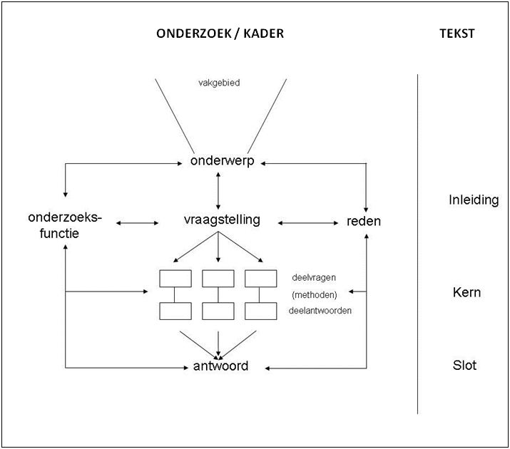
Aan de hand van dit plaatje kun je een uitgewerkte thematische structuur van het verslag opzetten, die je invult met steekwoorden, ideeën voor argumentatie en met annotaties van de geraadpleegde bronnen. Op die manier kun je op een effectieve manier aan de slag gaan met het uitschrijven van je onderzoeksverslag. Wil je dit plaatje voor jezelf invullen, dan kan dat als volgt:
- Maak op basis van je werkplan een voorlopige hoofdstukindeling. De deelvragen bepalen de inhoud van de hoofdstukken. Geef voor elk hoofdstuk in steekwoorden aan welke informatie je op welke plaats gaat gebruiken.
- Stel de hoofdstukindeling bij voordat je begint met schrijven. Ga na of je per hoofdstuk de benodigde informatie hebt om een deelvraag te beantwoorden. Schrijf daartoe onder elke deelvraag een samenvatting van de inhoud van het deelantwoord.

Vorm en inhoud
De indeling van een onderzoeksverslag is afhankelijk van de in een vakspecifieke eisen, bespreek dit met je begeleider.
Inleiding
In de inleiding bespreek je wat, waarom en op welke manier je een fenomeen gaat behandelen. Je doet dit gewoonlijk als volgt:
- In de inleiding:
  - kondig je het onderwerp/fenomeen dat je gaat onderzoeken aan
  - vat je samen wat er al bekend is uit eerdere studies ‘stand van zaken van het onderzoek’ en presenteer je je eigen onderzoek als een onmisbare aanvulling door het ‘gat’ in kennis aan te geven (theoretisch kader)
  - leid je het eigenlijke onderzoek in door een vraag en doelstelling te formuleren. De onderzoeksvraag of probleemstelling dient daarbij expliciet te worden gemaakt. Bovendien wordt aan de hand van deelvragen en eventuele hypotheses een vooruitblik gegeven op de inhoud van het onderzoeksverslag.
- In het theoretisch kader diep je aan de onderzoeksvraag gerelateerde concepten uit op basis van wetenschappelijke literatuur. Een theorie kun je beschouwen als de specifieke bril die je opzet om bepaalde aspecten van het fenomeen en de casus van je onderzoek duidelijker te kunnen zien of begrijpen. Met behulp van theoretische perspectieven kun je de meest interessante aspecten van je onderzoeksobject te pakken krijgen. Uiteindelijk zullen weloverwogen theoretische keuzes je in staat stellen om je onderzoek toe te spitsen en vooral de vraagstelling, theorie en methode goed op elkaar af te stemmen. Wanneer je de theoretische uitgangspunten voor je onderzoek bepaalt, maak je een specifieke keuze die je helder verantwoordt: op welke theoretische uitgangsprincipes baseer je je onderzoek? En hoe staan die in relatie tot je hoofdvraag/probleemstelling (argumenten)?
- Waar de theorie bepaalt binnen welk kader en vanuit welk perspectief je onderzoek doet, licht je in de methode toe hoe je concreet aan de slag gaat. De methode vloeit voort uit het theoretisch kader en de specifieke vraagstelling (en functie) van je onderzoek. Je onderzoeksmethode bepaalt hoe je op systematische en gecontroleerde wijze gegevens, bronnen en data verzamelt en hoe je deze op een gestructureerde manier analyseert en interpreteert om zo uiteindelijk een wetenschappelijk onderbouwd antwoord op je onderzoeksvraag te kunnen geven. Belangrijk is dat je de keuze voor een specifieke methode beargumenteert en dat je laat zien hoe de door jou gekozen aanpak bij de vraagstelling en de theoretische uitgangspunten aansluit.

Kern
- In de kern behandel en beantwoord je stapsgewijs en in logisch verband de deelvragen. Afhankelijk van de omvang van het onderzoeksverslag, kun je aan elke deelvraag een hoofdstuk wijden.
- Per hoofdstuk beschrijf je de resultaten van je analyse op een neutrale en overzichtelijke manier. Gegevens worden op een heldere manier samengevat en eventueel inzichtelijk gemaakt in modellen of tabellen. Daarnaast worden eventuele patronen of specifieke gevallen. De resultaten worden op een relevante manier geïnterpreteerd en teruggekoppeld naar de besproken theorieën.
- Aan het eind van elk hoofdstuk wordt een antwoord geformuleerd op de deelvraag.

Slot
- In de conclusie wordt de in de inleiding geformuleerde onderzoeksvraag beantwoord. Bovendien wordt de samenhang tussen de antwoorden op de verschillende deelvragen duidelijk beargumenteerd.
- Je laat zien hoe de stand van het onderzoek is gewijzigd door deze toevoeging van nieuwe kennis en inzichten.
- Daarnaast geef in je discussie je commentaar op:
  - de reikwijdte van je observaties
  - de voordelen en beperkingen van de gebruikte onderzoeksmethode
  - de implicaties van je bevindingen voor het onderzoek, de theorievorming of het wetenschappelijk debat in het vakgebied
  - resterende of nieuw opgeroepen onderzoeksvragen
N.B. De kaderbepalende onderdelen inleiding en conclusie zijn in opbouw elkaars spiegelbeeld: De inleiding voert je als lezer van ‘buiten’ naar ‘binnen’ in een specifiek thema van het vakgebied en presenteert deze dan met een tot nu toe onbeantwoorde vraag. De conclusie geeft eerst antwoord op de vraag en voert de lezer in de discussie weer naar de bredere context van het vakgebied waaraan het onderzoek een bijdrage dan wel nieuwe inzichten heeft geleverd.
Abstract
Soms wordt er gevraagd om, voorafgaand aan de inleiding, een korte samenvatting van het onderzoeksartikel te schrijven. Bij het schrijven van een abstract let je op de volgende zaken:
- Positioneer de thematiek of casus binnen het kader van de theorieën en discussies
- Formuleer een heldere doelstelling
- Beschrijf de belangrijkste uitkomsten van het onderzoek beknopt
- Maak een lijst met minimaal 3 relevante sleutelwoorden<

V.B Vormgeven en layout
Bij het schrijven van een verslag, een artikel, een scriptie of een profielwerkstuk zijn er naast de inhoud nog een aantal andere zaken waaraan je aandacht moet besteden.
- taal
- afbeeldingen
- opmaak of de lay-out van de pagina’s
- presentatie van het schriftelijk werk
Nu gaan we de tekst en de beelden combineren binnen een kader. Als we een pagina gaan opmaken, hebben we te maken met de volgende aspecten:
- compositie:
dit is de visuele structuur en organisatie van elementen in een ontwerp; het gaat daarbij over het proces waarin afzonderlijke delen tot een geheel worden gemaakt (platte tekst in kolommen, de kop, subkopjes, beeldelementen, onderschrift bij de beeldelementen, paginanummering, kop-, staart-, en rugwit, kaders)

- typografie:
Typografie is de visuele verbeelding van taal met al zijn expressieve en praktische eigenschappen. Het gaat hierbij om lettertype en lettergrootte maar ook om de manier waarop je de tekst zet. Gecentreerd, uitgevuld of uitgelijnd. Welke interlinie kies je? Wat zet je cursief, vet of onderstreept.
- Kleur:
Bij de keuze voor kleur in je ontwerp zul je moeten kijken naar zaken als contrast en harmonie en hoe die de leesbaarheid kunnen beïnvloeden. Kennis van de psychologie van kleur is belangrijk als je een boodschap op een onbewust niveau wilt overbrengen en je kleuren moet kiezen waarmee je de doelgroep wilt bereiken.

Voor dit onderdeel maak je twee opdrachten

V. C Beoordelingscriteria onderzoeksverslag
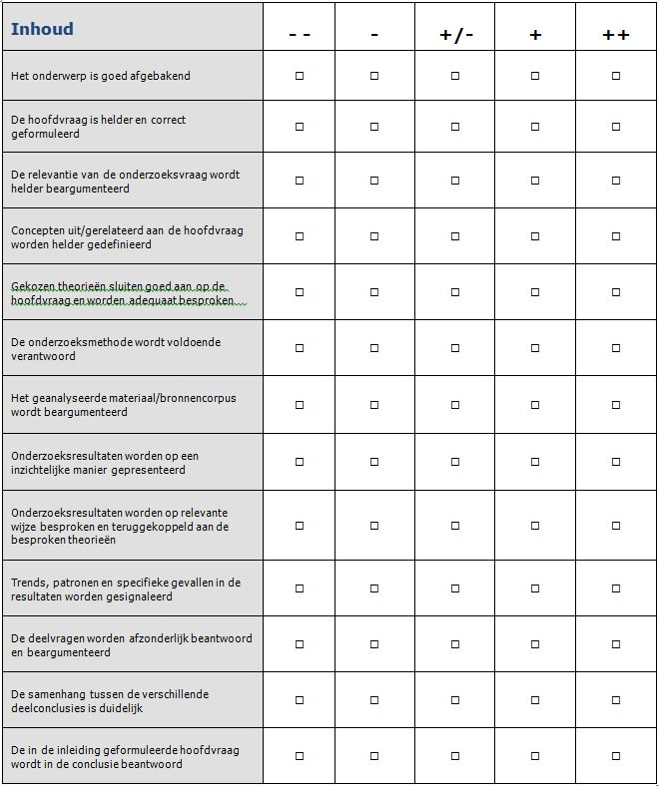
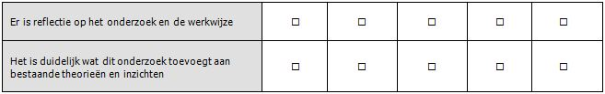
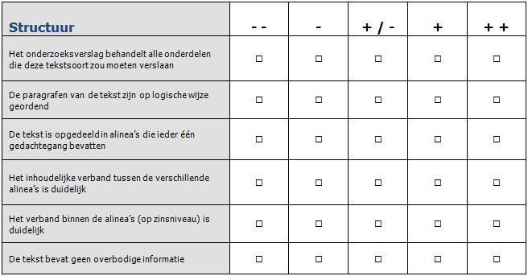
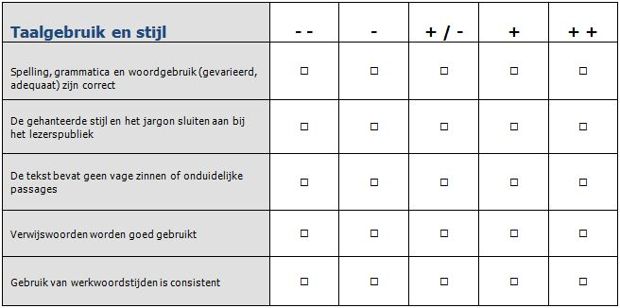
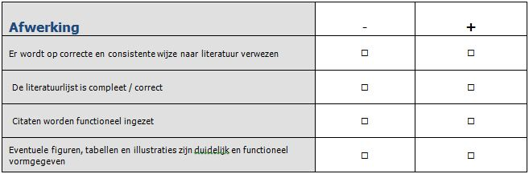

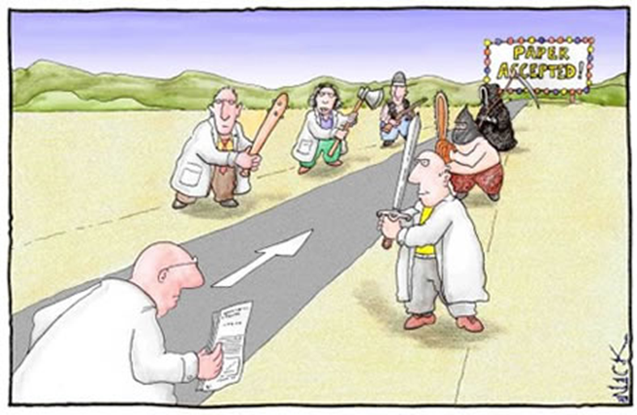
V. D Communiceren

Als je een onderzoek doet, maak je gebruik van bestaande kennis en instrumenten die door mensen in het verleden zijn bedacht en ontwikkeld. Vaak is die kennis eeuwen en soms wel millennia oud. Denk maar eens aan de wiskunde uit de klassieke oudheid! In feite geldt voor iedereen, óók voor de meest bewonderde wetenschappers, dat je gebruik maakt van bestaande kennis en instrumenten.
Ontdekken doe je dus niet alleen. Het zal je dan ook niet verbazen dat het uitwisselen van ideeën, gedachten, plannen … een zeer belangrijk en onlosmakelijk onderdeel vormt van het onderzoeken. In het klein gebeurt dat mondeling of schriftelijk onder het werk, bij de koffie, via kattebelletjes, tijdens werkbesprekingen. Vervolgens worden meetrapporten en verslagen gemaakt en wordt dit aan een groter publiek gepresenteerd op conferenties of gepubliceerd in tijdschriften.
Een open en kritische houding is van essentieel belang, vooral naar jezelf toe. En het spreekt voor zich dat “het kunnen laten zien”, doorslaggevend is voor je bewering. Dit verhindert overigens niet, dat je theoretisch heel ver door kunt denken naar iets dat wellicht in de toekomst mogelijk pas te staven is met experimenten!
Je kunt je onderzoek op verschillende manieren presenteren: in de vorm van een verslag, een (power point) presentatie, een poster, of een artikel voor een tijdschrift of krant. Er bestaan ook verschillende manieren om je resultaten te presenteren: door middel van tekst, diagrammen, tabellen, kaarten, grafieken, tekeningen of combinaties hiervan. De volgende vragen kunnen je helpen te beslissen:
- Wat is de meest geschikte manier om je onderzoek te presenteren? Het kan zijn dat dit is voorgeschreven natuurlijk!
- Hoe kan ik anderen het beste duidelijk maken wat ik gedaan en gevonden heb?
- Hoe kan ik de resultaten het beste presenteren (diagrammen, tabellen, kaarten, grafieken)?

Er bestaan verschillende manieren om een verslag in te delen. Dat is afhankelijk van persoonlijke voorkeuren of van richtlijnen die een school, een tijdschrift of een congres voorschrijven.

Verslag

Een verslag kan bestaan uit de volgende onderdelen (herken zelf kern, slot, etc.):
- Titel en namen
- Samenvatting
- Inleiding
- Onderzoeksvraag en eventuele hypothese
- Methode en materialen
- Resultaten
- Conclusies
- Discussie
- Literatuur
- Bijlagen

Einde woordenboek!

Geschiedenis van Holland, (Deel I, tot 1572). blz. 10-11.

